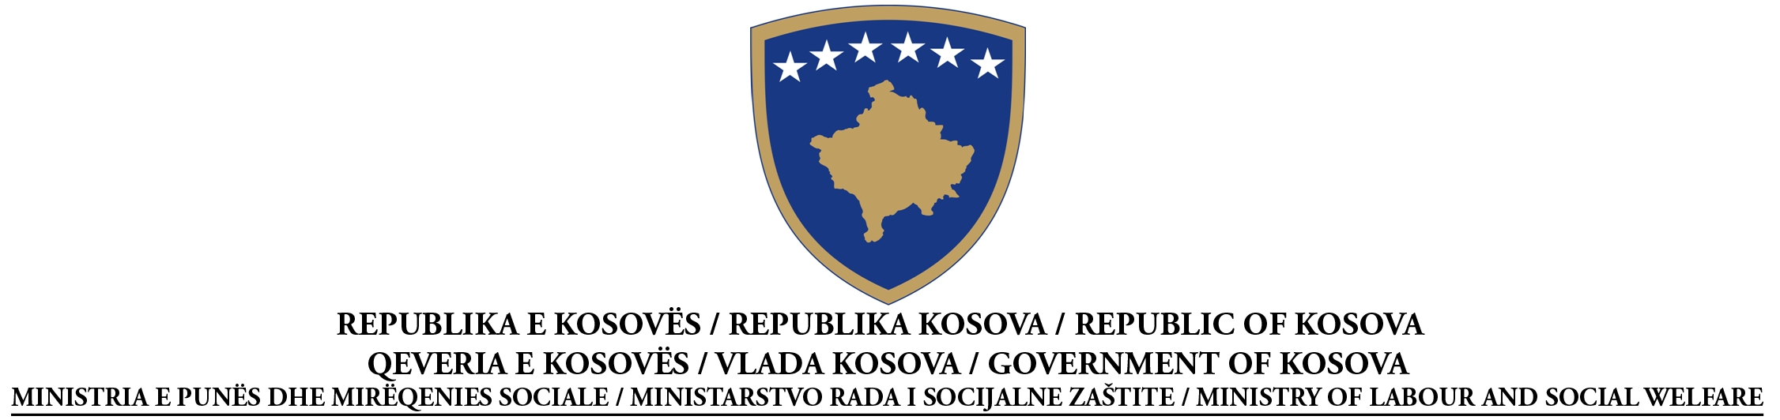

OBAVEŠTENJE O UGOVORU
RAD
Po članu 38 Zakona br. 02/L-99 o javnim nabavkama na Kosovu, objavljen Pravilnikom Br.2007/20

Br.Nabavke: 209/11/ 039/ 536
I: UGOVORNI AUTORITET : Ministarstvo Rada I Socijalne Zaštite, ul.” UČK”,br.1,Priština
II: PREDMET UGOVORA
II.1.1 Naslov ugovora koji je dodelio ugovorni autoritet: Spoljni regulisanje hidroizolacije jednake dužine u sobi podrumu sastanku MRSZ
II.1.2 Vrsta ugovora I lokacija predavanja snabdevanja, radova, usluga: MRSZ
II.1.3 Informacije o okvirnom sporazumu: <po potrebi, navedite rok trajanja okvirnog sporazuma>
III PRAVNE, EKONOMSKE, FINANSIJSKE I TEHNICKE INFORMACIJE
III.1.1 Osiguranje tendera :N/A

DEO IV.2 : KRITERIJUMI DODELE UGOVORA: Najniža cena
IV.3 ADMINISTRATIVNE INFORMACIJE
IV.3.2 Uslovi za uzimanje tenderskih dosijea i prekvalifikovanih dokumenata
Zadnji rok za prijem zahteva za tenderski dosije:
datum: 11/10/2011 vreme:14.00 mesto MRSZ, ul.” UČK”,br.1,kanc.407,Priština
Dokumenti sa plaćanjem: ⁭ da X⁭ ne. Ako da, cena: _____________________________________
IV.3.3 Vremenski rok za prijem tendera ili zahteva za učešće
datum 11/10/2011 vreme 14.00 mesto MRSZ, ul.” UČK”,br.1,kanc.407,Priština
IV.3.5 siguranje tendera: N/A
IV.3.8 Sastanak za otvaranje tendera
Datum: 11/10/2011 vreme: 14.15 mesto: MRSZ, ul.” UČK”,br.1,kanc.407,Priština
V.1 ŽALBE
Svaka zainteresovana stranka može da preda žalbu Organu za Razmatranje Nabavki:
(adresa) ___Ul.”Garibaldi”, Priština ____,
Na osnovu dispozicija Dela VIII Zakona br. 02/L-99 o javnim nabavkama na Kosovu, objavljen Pravilnikom Br.2007/20
Kompletna verzija Obaveštenja Ugovora je na raspolaganju: www.ks-gov.net/krpp

